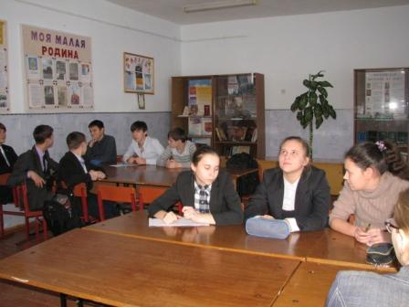
С целью привлечения интереса школьников к основному закону страны и знакомства будущих избирателей с общественно-политической жизнью страны, области, муниципального образования в нашей школе 14 декабря была проведена интеллектуальная игра «Эрудит» для учащихся 9 классов.
Игра получилась оживлённой и поучительной.
В ней приняли участие две команды:
«Костер» (юноши),
« Молодежь 21 века» (девушки).

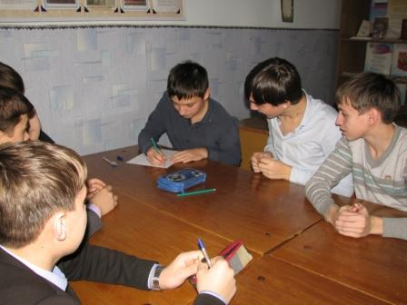
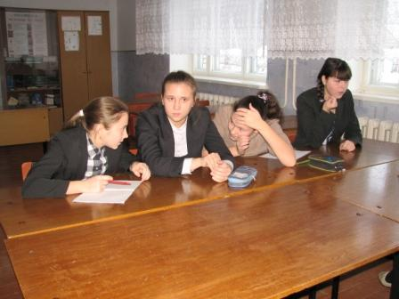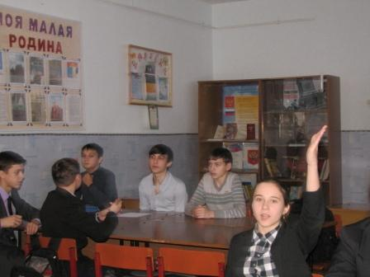
В конце игры ребята говорили о том, что достигнув совершеннолетия, будут активно принимать участие в выборах и не стесняться выдвигать свои кандидатуры в депутаты, потому что они будущее нашей страны.
В игре победила команда «Костер» . Но девчонки не расстроились сказав, что политика дела мужское.
В холле второго этажа учителем рисования Керимовой В.З. была подготовлена выставка рисунков по данной теме.
